«Утверждаю»

Директор школы

Шукеева Г.У

«____»________2025г

**План**

**Проведения мероприятий неделе НВТП**

|  |  |  |  |  |
| --- | --- | --- | --- | --- |
| № | **Наименования мероприятий** | **Дата** | **Класс**  **Время** | **Ответственный** |
| 1 | Тематическая линейка: «Афганистан к нам тянется сквозь годы» | 10.02.2025 | 1-11кл | Зам по ВР дежурный класс |
| 2 | Классный час на тему «Афганистан - наша память и боль» | 10.02.2025 | 1-11кл | Классные руководители |
| 3 | Урок мужества «Эхо Афганской воины» Показ фильма | 16.02.2025 | 7-11 классы | Учитель НВТП  Зам по ВР |
| 4 | Конкурс рисунков на тему: «Афганистан в наших сердцах» | 13.02.2025 | 1-4 кл | Вожатые |
| 5 | Почетный караул около мемориальной доски Шалтаева А | 14.02.2025 | 9-11кл | Учитель НВТП |
| 6 | Встреча с ветераном АфганистанаР.Ярмиевым | 15.02.2025 | 9-11 кл | Учитель НВТП |
| 7 | «Снайпер» среди учителей | 12.02.2025 | Учителя | Учитель НВТП |
| 8 | «Снайпер» среди учеников | 13,02,20.2025 | 8-11кл | Учитель НВТП |
| 9 | Военно-спортивная игра «Алау» | 14,02,2025 | 8-11кл | Учитель НВТП |
| 10 |  |  |  |  |

Преподаватель НВТП Баймагамбетов Д.Е

**Отчет по декаде НВиТП**

С 10 по 20 февраля прошла декада Начальной военной и технологической подготовке в КГУ «ООШ села Старый Колутон» .

**План**

**Проведения мероприятий неделе НВТП**

|  |  |  |  |  |
| --- | --- | --- | --- | --- |
| № | **Наименования мероприятий** | **Дата** | **Класс**  **Время** | **Ответственный** |
| 1 | Тематическая линейка: «Афганистан к нам тянется сквозь годы» | 10.02.2025 | 1-11кл | Зам по ВР дежурный класс |
| 2 | Классный час на тему «Афганистан - наша память и боль» | 10.02.2025 | 1-11кл | Классные руководители |
| 3 | Урок мужества «Эхо Афганской воины» Показ фильма | 16.02.2025 | 7-11 классы | Учитель НВТП  Зам по ВР |
| 4 | Конкурс рисунков на тему: «Афганистан в наших сердцах» | 13.02.2025 | 1-4 кл | Вожатые |
| 5 | Почетный караул около мемориальной доски Шалтаева А | 14.02.2025 | 9-11кл | Учитель НВТП |
| 6 | Встреча с ветераном АфганистанаР.Ярмеевым | 15.02.2025 | 9-11 кл | Учитель НВТП |
| 7 | «Снайпер» среди учителей | 12.02.2025 | Учителя | Учитель НВТП |
| 8 | «Снайпер» среди учеников | 13.02.20.2025 | 8-11кл | Учитель НВТП |
| 9 | Военно-спортивная игра «Алау» | 14.02.2025 | 8-11кл | Учитель НВТП |

Неделя началась с тематической линейки посвященных выводу советских войск из Афганистана, а также ознакомлениям планом мероприятий. 10 февраля прошли классные часы на тему «Афганистан -наша память и боль»1-11классы. 13.02.20225г 1-4 классы Конкурс рисунков на тему: «Афганистан в наших сердцах». 12.02.2025г прошла стрельба из пневматической винтовки среди учителей и тех персоналом первое место среди мужчин взял учитель историй Жанкулов Б.С второе место учитель математики Суйкумбаев Д.С среди женщин: учитель казахского языка Кадылбекова А.А. второе место Искакова А.Е. 13.02.2025г стрельба среди учащихся. Первое место Ерханова Анель ,Варивода Виктор второе место Карбай Айшолпан, Тищенко Вячеслав. Все призеры были награждены грамотами и призами. 14.02.2025г была проведена военно-спортивная игра «Алау» привлечены были дети с 8-11 класса также команды победители были награждены грамотами и кубками. 15.02.2025 Встреча с ветераном Афганистана Ярмеевым Р 18.02.2025 урок мужества «Эхо афганской войны» Показ фильма учащиеся 8-11 классы

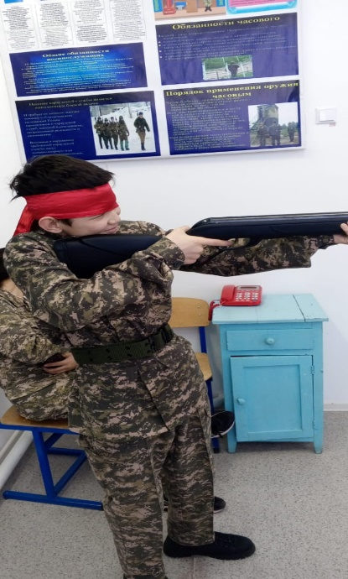 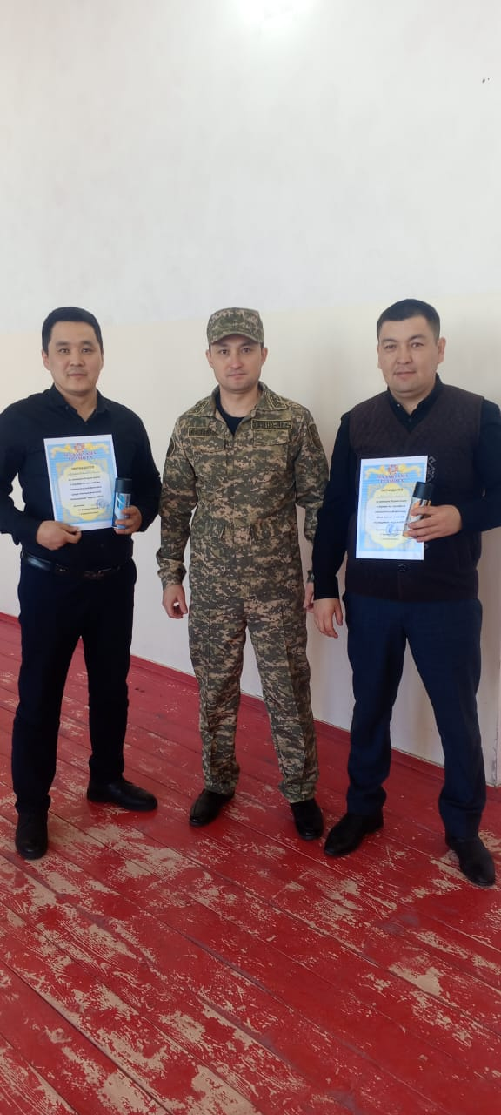 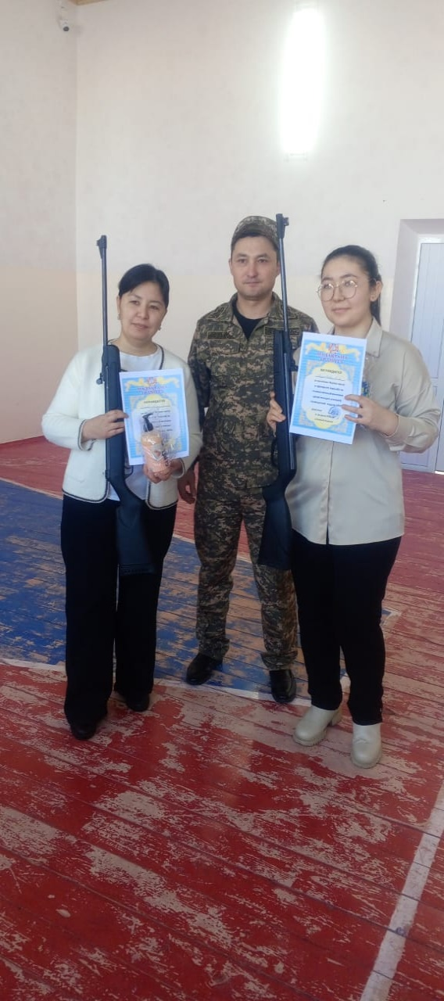

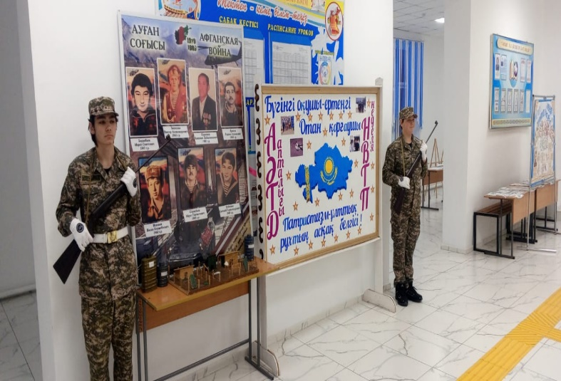 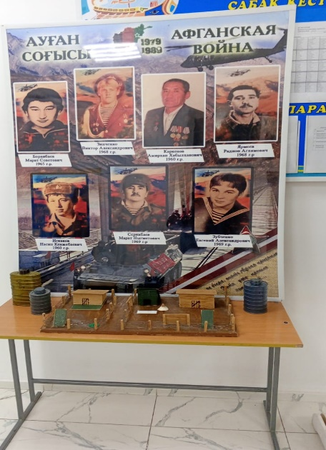 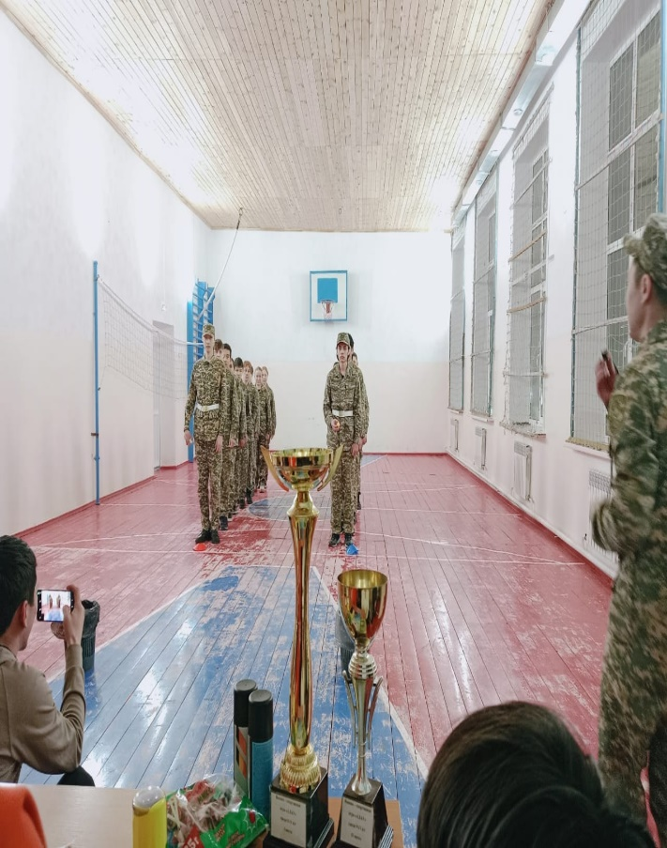

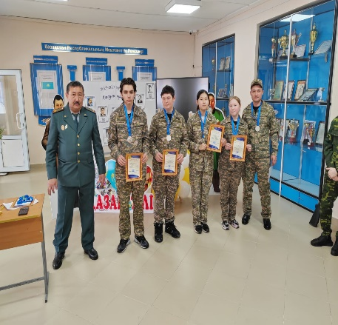 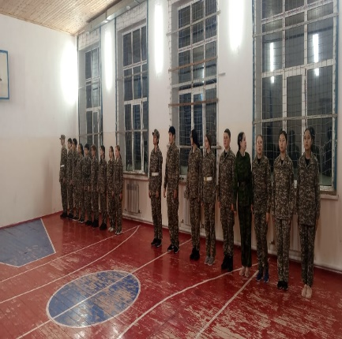 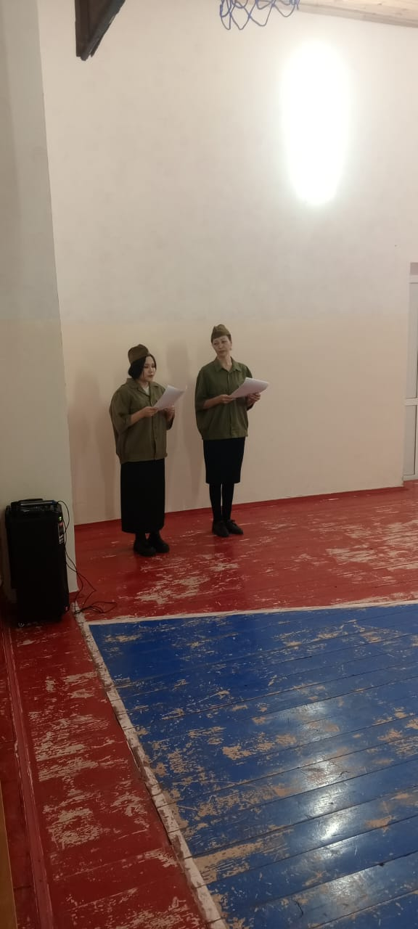

Руководитель МО Тайшыбаев Д.К

Преподаватель НВиТП Баймагамбетов Д.Е